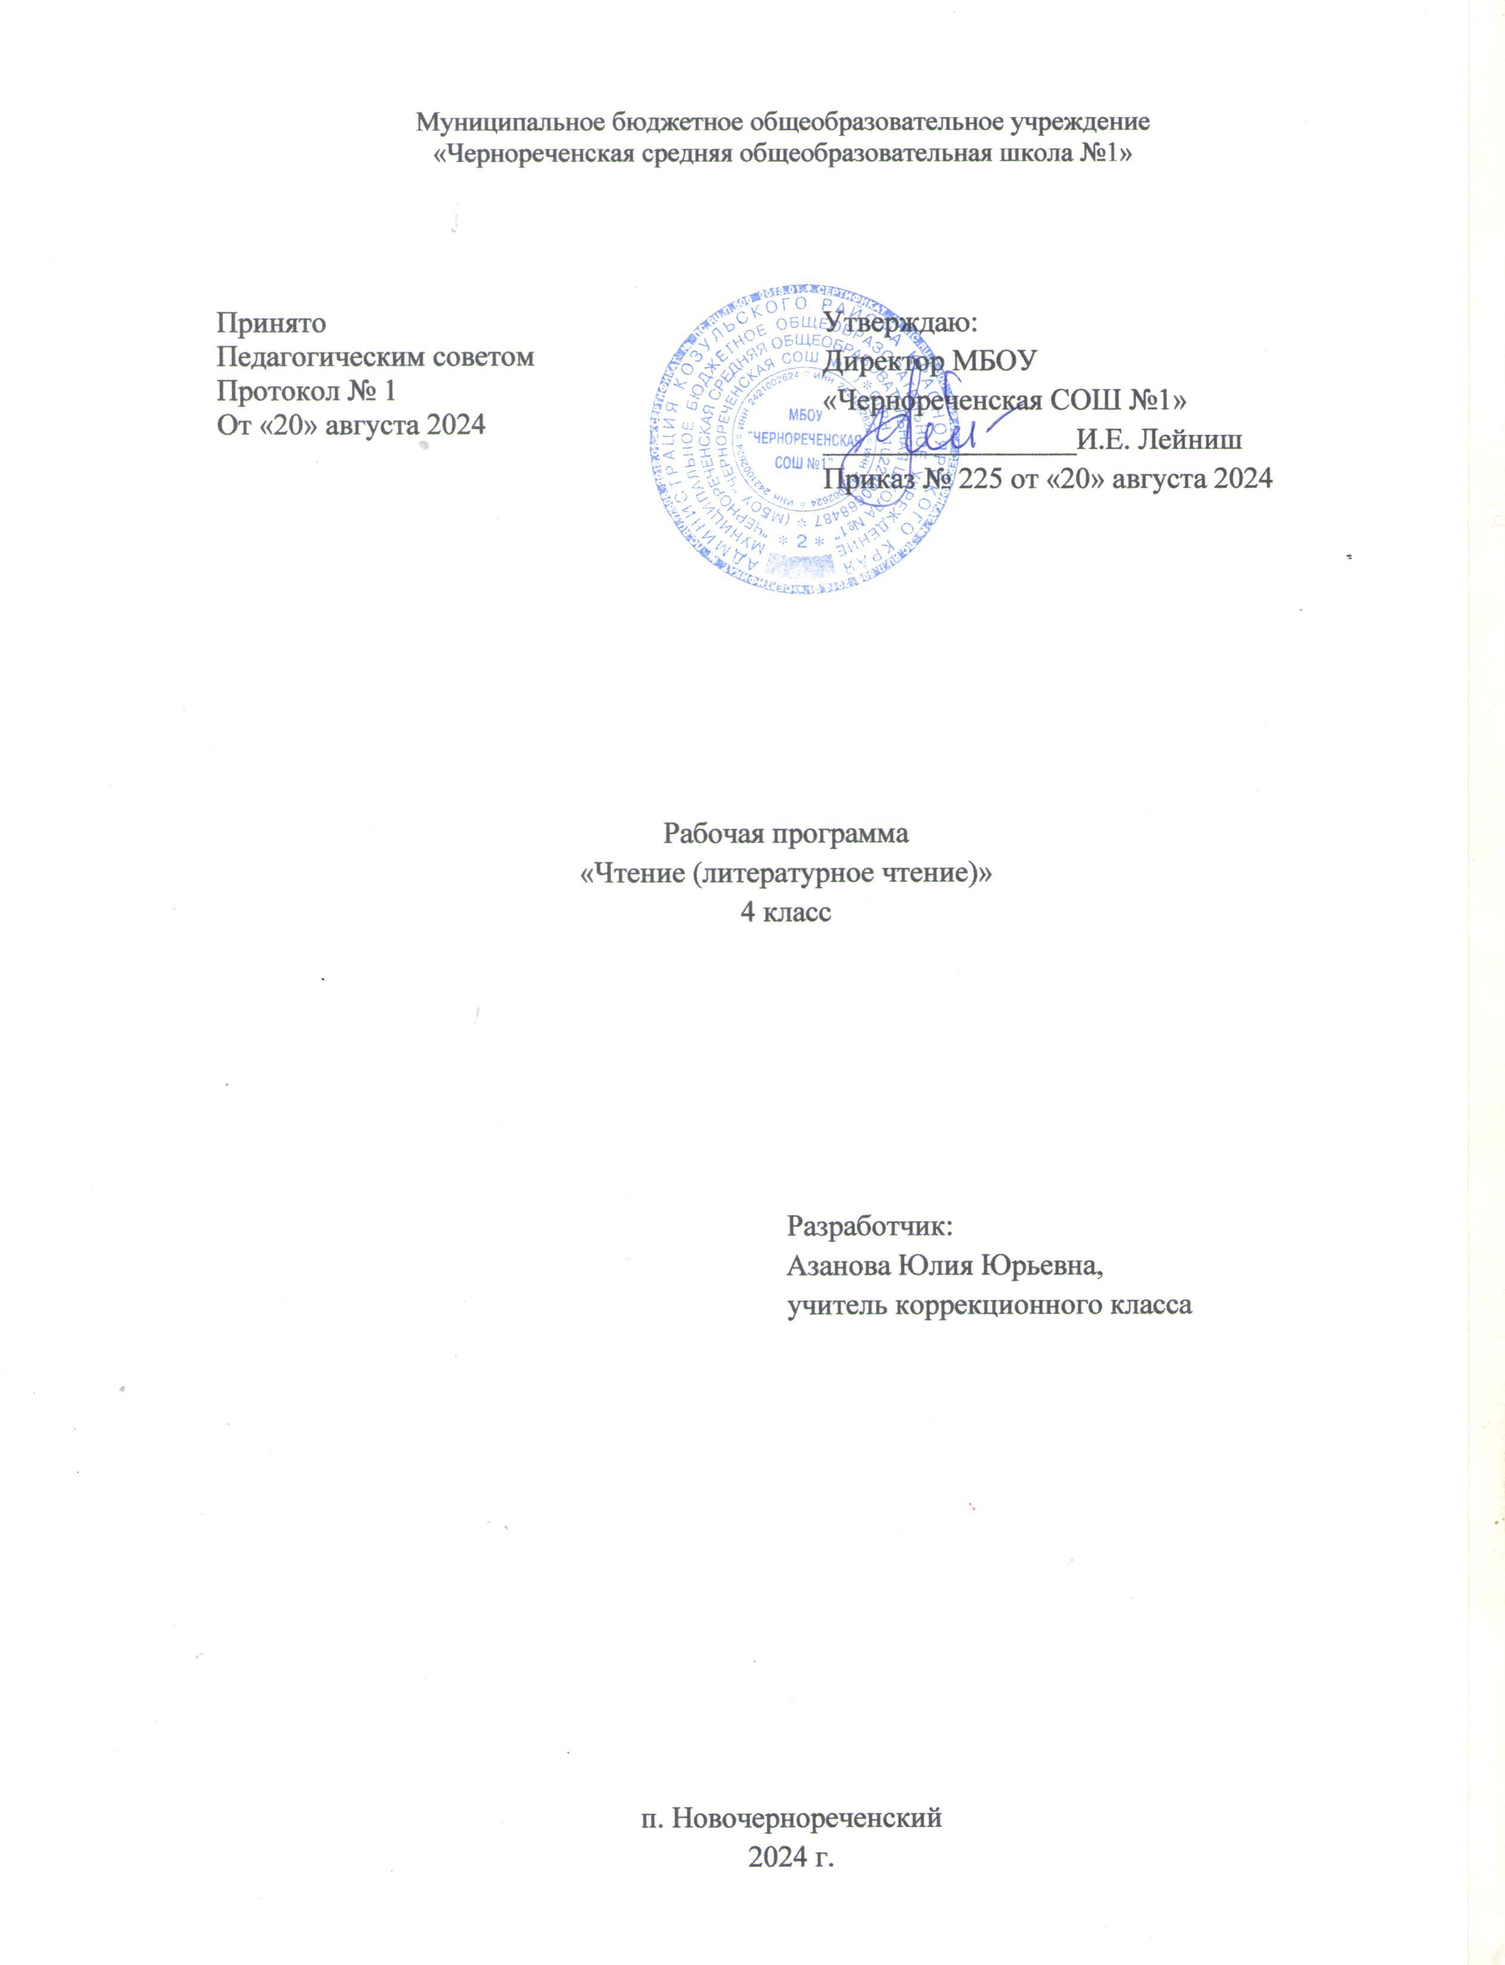**Планируемые результаты изучения предмета «Чтение (литературное чтение)» в 4 классе**

Личностные результаты.

Осознание себя как ученика, заинтересованного посещением школы, обучением, занятиями, как члена семьи, одноклассника, друга.

Способность к осмыслению социального окружения, своего места в нем, принятие соответствующих возрасту ценностей и социальных ролей.

Положительное отношение к окружающей действительности, готовность к организации взаимодействия с ней и эстетическому ее восприятию.

Самостоятельность в выполнении учебных заданий, поручений.

Ценить и принимать следующие базовые ценности «добро», «природа», «семья».

Воспитывать уважение к своей семье, к своим родственникам, любовь к родителям.

Оценивать жизненные ситуации с точки зрения общечеловеческих норм (плохо и хорошо).

Знакомить с профессиями учитель, воспитатель, повар, строитель, швея, плотник. Предметные результаты.

Минимальный уровень:

* осознанное и правильное чтение текста вслух и про себя целыми словами;
* ответы на вопросы учителя по прочитанному тексту;
* определение основной мысли текста после предварительного его анализа;
* использовать знако-символические средства с помощью учителя;
* участие в коллективной работе по оценке поступков героев и событий;
* пересказ текста по частям с опорой на вопросы учителя, картинный план или иллюстрацию;

Достаточный уровень:

* чтение текста вслух целыми словами с соблюдением пауз, с соответствующим тоном голоса и темпом речи;
* ответы на вопросы учителя по прочитанному тексту;
* определение основной мысли текста после предварительного его анализа;
* чтение текста молча с выполнением заданий учителя;
* определение главных действующих лиц произведения; элементарная оценка их поступков;
* чтение диалогов по ролям с использованием некоторых средств устной выразительности (после предварительного разбора);
* пересказ текста полностью и выборочно;
* выразительное чтение наизусть 7-8 стихотворений.

**Содержание учебного предмета «Чтение (литературное чтение)» 4 класс**

Примерная тематика.

Чтение произведений устного народного творчества. Рассказы, знакомящие детей с историей Отечества. Общественно полезные дела школьников. Чтение рассказов и стихотворений русских и зарубежных классиков о природе, жизни животных, занятиях взрослых и детей в разные времена года. Практические грамматические упражнения и развитие речи. Содержание чтения: произведения устного народного творчества: сказки, загадки, поговорки, игровые песни. Небольшие рассказы и стихотворения русских и зарубежных авторов о природе родного края, о жизни детей и взрослых, о труде, о народных праздниках, о нравственных и этических нормах поведения. Статьи, содержащие практические советы на темы, связанные с трудом, школой, семьей, природой.

Техника чтения.

Работа над выразительным чтением: соблюдение пауз между предложениями, логического ударения, необходимой интонации. Чтение без искажения звукового состава слова с соблюдением правильного ударения. Переход на чтение целыми словами. Послоговое чтение слов, трудных по семантике и слоговой структуре, с предварительным их прочтением с помощью учителя (речевая зарядка). Упражнения в чтении специально подобранных текстов, составленных из слов, простых по значению и слоговой структуре.

Переход с орфографического на орфоэпическое чтение односложных и двусложных слов типа: что [што], чтобы [штóбы], кого [кавó], чего [ч’евó], вода [вадá], олень [ал’éн’] и тд. Чтение про себя после анализа текста для подготовки к более быстрому темпу чтения.

Выразительное чтение.

Соблюдение знаков препинания: короткая пауза на запятой, длинная – на точке. Интонация законченности повествовательного предложения, вопросительная и восклицательная интонация. Передача тоном голоса эмоционального содержания читаемого (грустно, весело, восхищенно) и характера персонажа (ласковый, вежливый, злой, хитрый, трусливый). Выделение ремарок автора, чтение текста в соответствии с ними по образцу учителя или самостоятельно (сказал грубо, произнес медленно и др.). Выразительное чтение по ролям коротких отрывков с прямой речью после работы над текстом. Выразительное чтение наизусть коротких стихотворений с опорой на чтение учителя.

Сознательное чтение.

Прослушивание текста с установкой на осмысление его содержания и эмоциональную оценку. Ответы на вопросы по содержанию. Выборочное чтение для ответа на вопрос, для соотнесения предложения текста с иллюстрацией. Установление последовательности действий героев произведения и взаимосвязей событий. Объяснение поступков действующих лиц, оценка их поведения с помощью наводящих вопросов учителя, с опорой на собственный опыт. Создание условий для общения детей, для обмена мнениями в связи с оценкой действий персонажей. Развитие умения прогнозировать содержание произведения до его чтения по заглавию («Как вы думаете, о чем или о ком будет идти речь в рассказе?»); оценка правильности или ошибочности прогноза. Объяснение семантики слова с опорой на наглядный материал после разбора его учителем. Выделение учащимися непонятных для них слов. Обращение за разъяснением к товарищу или учителю. Коллективная работа по выделению главной мысли произведения с помощью наводящих вопросов учителя. Деление текста на части с опорой на серию картинок.

Понимание читаемого.

Выделение главной мысли произведения, осознание последовательности, причинности и смысла читаемого. Деление текста на законченные по смыслу части по данным заглавиям. Придумывание заглавий к основным частям текста, коллективное составление плана.

Подведение учащихся к выводу из произведения, сравнение прочитанного с опытом детей и ранее прочитанным. Выделение главных действующих лиц, оценка их поступков; выбор в тексте слов, выражений, характеризующих героев, события, картины природы.

Развитие устной речи.

Пересказ текста по частям словами, близкими к тексту, с опорой на картинный план или без него. Выделение в тексте слов, характеризующих персонажей; использование этих слов в пересказе. Словесное рисование картин к каждой части. Запоминание диалогов после их чтения по ролям, работа над драматизацией. Заучивание наизусть стихотворений, басен.

Внеклассное чтение.

Чтение доступных детских книг из школьной библиотеки и детских журналов; называние заглавия прочитанной книги, ее автора; ответы на вопросы по содержанию; рассказывание отдельных эпизодов из прочитанного.

Межпредметные связи.

Математика. Название чисел в пределах 200. Поиск нужной страницы в учебнике.

Письмо и развитие речи. Письменные ответы на вопросы по тексту. Связные высказывания по затрагиваемым в беседе вопросам.

Природоведение. Самостоятельное описание картин природы, явлений природы.

Изобразительное искусство. Зарисовки сюжетов природы, животных.

**Календарно – тематическое планирование**

|  |  |  |
| --- | --- | --- |
| №п/п | Дата проведения | Тема урока |
| Листья пожелтелые по ветру летят (16 ч) | | |
|  | 02.09 | «Осень наступила, высохли цветы…» А. Плещеев |
|  | 03.09 | Листья. Ф. Тютчев |
|  | 04.09 | Как наступает листопад.  По Г. Граубину |
|  | 06.09 | Осень в лесу. А. Гонтарь |
|  | 09.09 | Подарки осени.  С. Прокофьева |
|  | 10.09 | Старый гриб.  По М. Пришвину. Отрывок. 1 часть. |
|  | 11.09 | По М. Пришвину «Старый гриб» 2 часть. |
|  | 13.09 | По М. Пришвину «Старый гриб» . Словесная картина. |
|  | 16.09 | Хитрюга. Е. Носов |
|  | 17.09 | Н..Носов «Хитрюга». Описание героев рассказа. |
|  | 18.09 | Осень. Н. Сладков. Определение главных героев. |
|  | 20.09 | Осень. Н. Сладков. Чтение по ролям. |
|  | 23.09 | Бурундук. Г. Снегирев. Деление на части, оглавление. |
|  | 24.09 | Бурундук. Г. Снегирев. Краткий пересказ по плану. |
|  | 25.09 | Обобщающий урок по теме: «Листья пожелтелые по ветру летят». |
|  | 27.09 | Внеклассное чтение. |
| Раз, два – начинается игра! (11 ч) | | |
|  | 30.09 | Считалки. |
|  | 01.10 | Щи – талочка.М. Бородицкая |
|  | 02.10 | Карусели. Л. Пантелеев |
|  | 04.10 | Карусели. Л. Пантелеев . Чтение рассказа с показом движений. |
|  | 07.10 | Игра (Отрывок). Д. Хармс |
|  | 08.10 | Игра (Отрывок). Д. Хармс. Чтение по ролям. Работа над выразительностью. |
|  | 09.10 | Затейники. Н. Носов. Выделение главных действующих героев. |
|  | 11.10 | Затейники. Н. Носов. Чтение по ролям. |
|  | 14.10 | Чудеса в авоське. В. Левин |
|  | 15.10 | Обобщающий урок по теме: «Раз, два – начинается игра!» |
|  | 16.10 | Внеклассное чтение «Стихотворения, загадки, сказки». |
| Будем делать хорошо и не будем – плохо (18 ч) | | |
|  | 18.10 | Не мое дело! (Китайская сказка) |
|  | 21.10 | Чиж и Голубь. И. Крылов. |
|  | 22.10 | Два товарища. Л. Толстой. |
|  | 23.10 | Трус. Л. Пантелеев. Деление текста на части, оглавление. |
|  | 25.10 | Трус. Л. Пантелеев. Составление плана. Выделение главной мысли. |
|  | 05.11 | Про то, как Миша стал храбрым. |
|  | 06.11 | Подвиг. В. Сафронов. |
|  | 08.11 | Силач. Ю. Ермолаев. |
|  | 11.11 | Самое страшное. Е. Пермяк. |
|  | 12.11 | Вот какая история. К. Киршина 1 часть. |
|  | 13.11 | К.Киршина «Вот какая история» 2 часть. Выделение главного в рассказе. |
|  | 15.11 | По Я. Длуголенскому «Как подружились Вова и Боря». 1 часть. |
|  | 18.11 | По Я. Длуголенскому «Как подружились Вова и Боря». Выделение главной мысли. |
|  | 19.11 | По Я. Длуголенскому «Как подружились Вова и Боря». 2 часть. Выбор правил вежливости. Заучивание отрывка из рассказа. |
|  | 20.11 | В театре. А. Барто. Деление на части. |
|  | 22.11 | В театре. А. Барто. Составление советов девочкам. |
|  | 25.11 | Обобщающий урок по теме: «Будем делать хорошо и не будем – плохо» |
|  | 26.11 | Внеклассное чтение. |
| Зимние узоры (18 ч) | | |
|  | 27.11 | Старый Мороз и молодой Морозец (Литовская сказка). Выделение главной мысли. Описание главных героев |
|  | 29.11 | Старый Мороз и молодой Морозец. Работа над выразительностью. Чтение по ролям. |
|  | 02.12 | Старый Мороз и молодой Морозец. Работа над значением слов, над образованием слов |
|  | 03.12 | Старый Мороз и молодой Морозец. Чтение по ролям. |
|  | 04.12 | Ёлка. По А.Н. Толстому. Деление на части, оглавление, составление плана. |
|  | 06.12 | Ёлка. По А.Н. Толстому. Краткий пересказ. |
|  | 09.12 | Снежная баба. Саша Чёрный. Подбор предложений. |
|  | 10.12 | Снежная баба. Саша Чёрный. Составление плана. |
|  | 11.12 | Подарки зимы. С. Прокофьева. |
|  | 13.12 | Жадная сорока. Г. Харлампьев. Составление рассказа – описания. |
|  | 16.12 | Жадная сорока. Г. Харлампьев. Деление на части, оглавление. |
|  | 17.12 | Жадная сорока. Г. Харлампьев. Выделение главной мысли. |
|  | 18.12 | Жадная сорока. Г. Харлампьев. Краткий пересказ. |
|  | 20.12 | По В. Коржикову «В пограничном наряде». Выделение главной мысли. |
|  | 23.12 | По В. Коржикову «В пограничном наряде». Работа над выразительностью. Чтение по ролям. |
|  | 24.12 | До свидания, зима! З. Александрова. |
|  | 25.12 | Пословицы, поговорки, загадки, кроссворды про зиму. |
|  | 27.12 | Обобщающий урок по теме: «Зимние узоры». |
|  | 28.12 | Внеклассное чтение Короткие рассказы, стихотворения про зиму. |
| Никогда не будет скучно, если трудимся мы дружно! (24 ч) | | |
|  |  | Заработанный рубль. (Грузинская сказка).1 часть. Чтение по ролям. |
|  |  | Заработанный рубль. (Грузинская сказка). Выделение главной мысли. |
|  |  | Заработанный рубль. (Грузинская сказка). Деление на части, оглавление, составление плана. |
|  |  | Заработанный рубль. (Грузинская сказка). Краткий пересказ. |
|  |  | Сказка о Василисе – Работнице. |
|  |  | Рабочие руки. Г. Сапгир |
|  |  | Мудрый дед. М. Миршакар |
|  |  | Михаськин сад. В. Хомченко. |
|  |  | Заплатка. Н. Носов. Работа по вопросам. Выделение главной мысли. |
|  |  | Заплатка. Н. Носов. Краткий пересказ по плану. |
|  |  | Заплатка. Н. Носов. Чтение по ролям. |
|  |  | Заплатка. Н. Носов. Оглавление 2 части. Работа по вопросам, ответы из рассказа. |
|  |  | Я лишний. А. Барто. |
|  |  | Маленькое и большое. С. Погореловский. |
|  |  | Хлеб с росою. Г. Виеру. Выделение главной мысли. |
|  |  | Хлеб с росою. Г. Виеру. Чтение по ролям. |
|  |  | Просто сочинение. К. Киршина. Работа над выразительностью, интонацией при чтении прямой речи. |
|  |  | Просто сочинение. К. Киршина. Чтение по ролям. |
|  |  | Трудолюбивая старушка. Ю. Мориц. Словесная картинка к отрывку. |
|  |  | Трудолюбивая старушка. Ю. Мориц. Соотнесение картинок с четверостишиями. |
|  |  | Волшебный котелок. Э.Киселева. Выделение главного. Деление на части, оглавление. |
|  |  | Волшебный котелок. Э.Киселева. Работа над выразительностью, интонацией при чтении прямой речи. |
|  |  | Обобщающий урок по теме: «Никогда не будет скучно, если трудимся мы дружно!» |
|  |  | Внеклассное чтение. Короткие рассказы о труде. |
| В окно повеяло весною… ( 16 ч) | | |
|  |  | Народная песенка. |
|  |  | Весна. А. Плещеев |
|  |  | «Ласточка примчалась» А. Майков. |
|  |  | Ласточка. К. Ушинский. |
|  |  | Весенние ручьи. А.Н. Толстой. |
|  |  | Наводнение. По Б. Житкову. Работа по сюжетной картинке. |
|  |  | Наводнение. По Б. Житкову. Краткий пересказ. Чтение по ролям. |
|  |  | Подарки весны. С. Прокофьева. |
|  |  | Праздник мам. В. Берестов |
|  |  | Ивовый пир. Н. Сладков. Словесные картинки. |
|  |  | Ивовый пир. Н. Сладков. Краткий пересказ по плану. |
|  |  | Весна. В. Сафронова. |
|  |  | Боец бытового отряда. По В. Воскобойникову. Ответы на вопросы. Чтение по ролям. |
|  |  | Боец бытового отряда. По В. Воскобойникову. Деление на части, оглавление, составление плана, краткий пересказ. |
|  |  | Обобщающий урок по теме «В окно повеяло весною…» |
|  |  | Внеклассное чтение. Короткие рассказы о весне. |
| На пользу и славу Отечества (14 ч) | | |
|  |  | Как Илья из Мурома богатырем стал (Былина). Оглавление. Ответы на вопросы. Выделение главной мысли. |
|  |  | Как Илья из Мурома богатырём стал (Былина) 1 часть . Подготовка к пересказу. Составление плана. |
|  |  | Как Илья из Мурома богатырём стал (Былина) 2 часть. Работа над выразительностью. Чтение по ролям. |
|  |  | Как Илья из Мурома богатырём стал (Былина) 2 часть. Деление на части, Оглавление, составление плана, |
|  |  | Как Илья из Мурома богатырём стал (Былина) 3 часть. Работа по сюжетной картинке. Подбор предложений из рассказа. |
|  |  | Как боролся русский богатырь. Л. Толстой. Выделение главной мысли. Деление на части. |
|  |  | Как боролся русский богатырь. Л. Толстой. Нахождение слов автора, слова князей. Чтение по ролям. |
|  |  | К неведомым берегам. По О. Орлову. Портрет Петра 1 и капитана Беринга. |
|  |  | К неведомым берегам. По О. Орлову. Оглавление 2 части. Выделение главной мысли. |
|  |  | К неведомым берегам. По О. Орлову. Выразительное чтение по ролям. |
|  |  | Русский «паровой дилижанец». По Г. Черненко. Выделение главной мысли. |
|  |  | Русский «паровой дилижанец». По Г. Черненко. Описание первого паровоза. |
|  |  | Обобщающий урок по теме: «На пользу и славу Отечества» |
|  |  | Внеклассное чтение. Рассказы о защитниках Отечества. |
| Видно, люди не напрасно называют лето красным (18 ч) | | |
|  |  | Летом. Н. Греков |
|  |  | Подарки лета. С. Прокофьева |
|  |  | Кто сажает подсолнухи. По Э.Шиму. Предметная картинка подсолнуха. Работа над выразительностью. |
|  |  | Кто сажает подсолнухи. По Э.Шиму. Чтение по ролям. Конкурс рисунков подсолнуха. |
|  |  | Малина. По А.Смирнову. Выделение главной мысли. |
|  |  | Малина. По А.Смирнову. Деление на части, оглавление, составление плана, краткий пересказ. |
|  |  | Итоговая промежуточная аттестация за курс 3 класса. Контрольная работа. |
|  |  | Работа над ошибками. |
|  |  | Позвольте вас пригласить на танец. По С. Иванову. Работа по сюжетной картинке. Выделение главной мысли. |
|  |  | Позвольте вас пригласить на танец. По С. Иванову. Деление на части, оглавление, составление плана, краткий пересказ. |
|  |  | Позвольте вас пригласить на танец. По С. Иванову. Словесный рисунок. Выразительное чтение. |
|  |  | Стрижонок Скрип (Отрывок). По В. Астафьеву. Оглавление 1 части. Работа над выразительностью. |
|  |  | Стрижонок Скрип (Отрывок). По В. Астафьеву. Выделение главной мысли. Оглавление 2 части. |
|  |  | Стрижонок Скрип (Отрывок). По В. Астафьеву. Пересказ по плану. |
|  |  | Стрижонок Скрип (Отрывок). По В. Астафьеву. Деление на части, оглавление, составление плана, краткий пересказ. |
|  |  | Одуванчик. Вс. Рождественский. |
|  |  | Обобщающий урок по теме: «Видно, люди не напрасно называют лето красным». |
|  |  | Внеклассное чтение. Короткие рассказы про лето, каникулы. |